**Обучая учусь!**

**Сенека Старший**

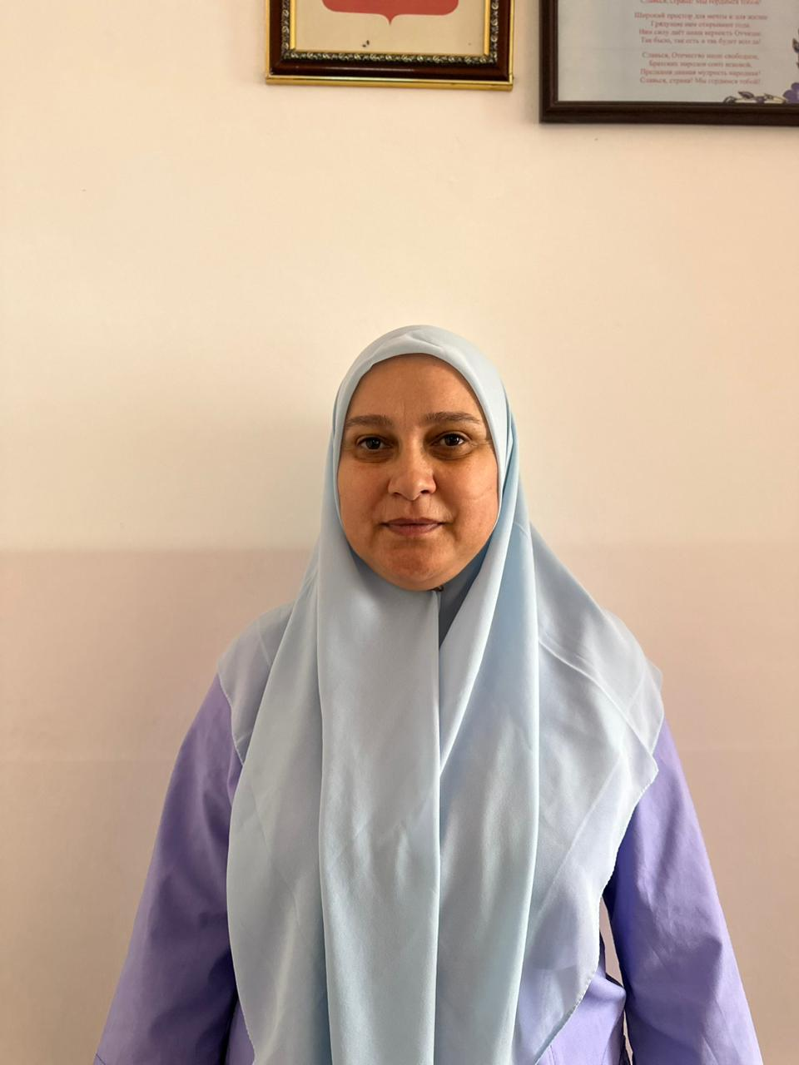**ОБО МНЕ**

Я Бачарова Марха Хусейновна

родилась 31.08.1979г. в небольшом селении Гиляны.

ДОЛЖНОСТЬ: Воспитатель ГБДОУ «Детский сад №1 «Жайна» с. Гиляны

ОБРАЗОВАНИЕ: высшее профессиональное

ОБЩИЙ СТАЖ РАБОТЫ: 6 лет

**МОЕ ПЕДАГОГИЧСЕКОЕ КРЕДО:**



**РАБОТА С ДЕТЬМИ:**

